УТВЕРЖДАЮ

______________ /Ф.И.О./
«____» __________2022г.
ТЕХНИЧЕСКИЙ ОТЧЕТ
ПО РЕЗУЛЬТАТАМ ТЕХНИЧЕСКОГО ДИАГНОСТИРОВАНИЯ

№

Объект технического диагностирования:
наименование |  | Технологический трубопровод
инвентарный №
ОПО регистрационный №
наименование ОПО
Класс опасности ОПО
Местонахождение объекта:
______________ /Ф.И.О./
«____» _________ 2022 г.

СОДЕРЖАНИЕ

1. Основания для проведения работ 3
2. Сроки проведения работ 3
3. Перечень нормативных и правовых актов, устанавливающих требования к объекту диагностики 3
4. Сведения о Заказчике 3
5. Сведения об организации, проводившей техническое диагностирование 3
6. Сведения о специалистах, проводивших обследование 3
7. Перечень приборов и оборудования 4
8. Перечень объектов технического диагностирования 4
9. Краткая характеристика и назначение объектов технического диагностирования 4
10. Перечень работ, выполненных в процессе технического диагностирования 5
11. Сведения о рассмотренных в процессе технического диагностирования документах 5
12. Результаты технического диагностирования 7
13. Выводы по результатам технической диагностики 7
ПРИЛОЖЕНИЕ А 8
ПРИЛОЖЕНИЕ Б 9
ПРИЛОЖЕНИЕ В 12
ПРИЛОЖЕНИЕ Г 16
ПРИЛОЖЕНИЕ Д 19
ПРИЛОЖЕНИЕ Е 21
ПРИЛОЖЕНИЕ Ж 23
ПРИЛОЖЕНИЕ З 25
ПРИЛОЖЕНИЕ И 26
ПРИЛОЖЕНИЕ К 29
ПРИЛОЖЕНИЕ Л 32
ПРИЛОЖЕНИЕ М 34

1. Основания для проведения работ
Работы по техническому диагностированию проведены в соответствии с договором между __________________________ от ______ № ____________.

2. Сроки проведения работ
Работы по техническому диагностированию проведены в период с «__» _________ 202_ г. по «__» _________202_ г.

3. Перечень нормативных и правовых актов, устанавливающих требования к объекту диагностики
- Федеральный Закон №116-ФЗ от 21.07.1997 «О промышленной безопасности опасных производственных объектов»,
Федеральные нормы и правила в области промышленной безопасности «Правила проведения экспертизы промышленной безопасности». Утверждены приказом Федеральной службы по экологическому, технологическому и атомному надзору от 20.10.2020 №420;
Федеральные нормы и правила в области промышленной безопасности «Правила безопасности для опасных производственных объектов магистральных трубопроводов». Утверждены приказом Федеральной службы по экологическому, технологическому и атомному надзору от 11.12.2020 №517.

4. Сведения о Заказчике
Таблица №1
Полное наименование организации
Руководитель организации
Юридический адрес
Местонахождение
Телефон
E-mail

5. Сведения об организации, проводившей техническое диагностирование
Таблица №2
Полное наименование организации
Руководитель организации
Юридический адрес
Местонахождение
Телефон
E-mail
Свидетельство об аттестации лаборатории неразрушающего контроля

6. Сведения о специалистах, проводивших обследование
Таблица № 3
№ п/п | Фамилия И.О. | № удостоверения | Область аттестации | Срок действия удостоверения до
1.
2.
3.

7. Перечень приборов и оборудования
Таблица № 4
№  п/п | Наименование прибора | Заводской номер прибора | Свидетельство о поверке | Действительна до
1
2
3
*- в соответствии с данными электронного реестра Росстандарта – ФГИС «Аршин»

8. Перечень объектов технического диагностирования
Таблица № 5
Объект технического диагностирования
Инвентарный №
Место установки
Регистрационный № ОПО
Класс ОПО
Наименование ОПО

9. Краткая характеристика и назначение объектов технического диагностирования
Таблица № 6
Наименование объекта | Технологические трубопроводы
Назначение
Общая протяженность анализируемого участка, м.
Категория трубопровода
Предприятие, эксплуатирующее газопровод
Условное давление PN, МПа
Год ввода в эксплуатацию
Исполнение
Рабочая среда
Марка материала корпуса
Климатическое исполнение
Рабочая температура, градусов Цельсия

10. Перечень работ, выполненных в процессе технического диагностирования
Таблица № 7
№  п. п. | Наименование работы | Объем контроля | Нормативная документация
1. | Анализ технической документации |  | -
2. | Визуальный и измерительный контроль |  | СТО Газпром 2-2.3-327-2009;  РД 03-606-03 (в качестве справочного документа).
3. | Ультразвуковая толщинометрия |  | СТО Газпром 2-2.3-327-2009;  СТО Газпром 2-2.3-328-2009;  РД 03-606-03 (в качестве справочного документа).
4. | Магнитопорошковый контроль |  | СТО Газпром 2-2.3-327-2009;  СТО Газпром 2-2.3-328-2009;  РД 03-606-03 (в качестве справочного документа).
5. | Вихретоковый контроль |  | СТО Газпром 2-2.3-327-2009;  СТО Газпром 2-2.3-328-2009;  СТО Газпром 2-2.3-407-2009;  РД 03-606-03 (в качестве справочного документа).
6. | Ультразвуковая твердометрия |  | ГОСТ 9012-59;  СТО Газпром 2-2.4-083-2006.
7. | Геодезический контроль |  | СП 126.13330.2017.
8. | Электрометрический контроль |  | ГОСТ Р 51164-98;  ГОСТ 9.602-2005;  СТО Газпром 2-3.5-454-2010;  СТО Газпром 9.2-002-2009;  СТО Газпром 2-2.3-310-2009;  СТО 74.30-00159025-21-005-2009;  СП 36.13330.2012.
Перечень применяемой при техническом диагностировании нормативной и методической документации приведён в Приложении Л.

11. Сведения о рассмотренных в процессе технического диагностирования документах
Таблица № 8
№  п. п. | Наименование документа | Идентификационный номер документа | Объём документа, листов
1. | Лицензия на осуществление деятельности
2. | Свидетельство о регистрации в государственном реестре ОПО
3. | Декларация промышленной безопасности опасных производственных объектов Грязовецкого ЛПУМГ  ООО «Газпром трансгаз Ухта»
4. | Страховой полис обязательного страхования
5. | Технологический регламент по эксплуатации опасного производственного объекта «Площадка компрессорной станции Грязовецкого ЛПУ МГ»
6. | План мероприятий по локализации и ликвидации последствий аварий на опасном производственном объекте «Площадка компрессорной станции Грязовецкого ЛПУМГ» Книга 1 Общий раздел
7. | План мероприятий по локализации и ликвидации последствий аварий на опасном производственном объекте «Площадка компрессорной станции Грязовецкого ЛПУМГ» Книга 2 Специальный раздел
8. | Положение о производственном контроле
9. | Приказ об организации и осуществлении производственного контроля за соблюдением требований промышленной безопасности в Грязовецком ЛПУМГ
10. | Технологический регламент по эксплуатации опасного производственного объекта «Площадка компрессорной станции Грязовецкого ЛПУ МГ»
11. | Формуляр подтверждения безопасной величины максимально разрешённого рабочего давления.

12. Результаты технического диагностирования
Таблица № 9
№  п. п. | Наименование работы | Результаты контроля | Наименование и номер отчетной документации
1. | Анализ технической документации |  | Приложение № Б
2. | Визуальный и измерительный контроль |  | Приложение № В
3. | Ультразвуковая толщинометрия |  | Приложение № Г
4. | Магнитопорошковый контроль |  | Приложение № Д
5. | Вихретоковый контроль |  | Приложение № Е
6. | Контроль твердости |  | Приложение № Ж
7. | Геодезический контроль |  | Приложение № З
8. | Электрометрический контроль |  | Приложение № К

13. Выводы по результатам технической диагностики

ПРИЛОЖЕНИЕ А

Схемы с указанием номеров сварных соединений

ПРИЛОЖЕНИЕ Б
(предприятие-исполнитель) |  | (предприятие-Заказчик)
(почтовый адрес) |  | (место нахождения оборудования)
(наименование лаборатории НК) |  | (тип и наименование оборудования)
(свидетельство об аттестации) |  | (номер оборудования)
Протокол по результатам анализа технической документации
№ от
1. Сведения о рассмотренных в процессе технического диагностирования документах
Таблица № 1
№  п. п. | Наименование документа | Идентификационный номер документа | Объём документа, листов
1. | Лицензия на осуществление деятельности
2. | Свидетельство о регистрации в государственном реестре ОПО
3. | Декларация промышленной безопасности опасных производственных объектов ЛПУМГ  ООО «Газпром трансгаз »
4. | Страховой полис обязательного страхования
5. | Технологический регламент по эксплуатации опасного производственного объекта «Площадка компрессорной станции ЛПУ МГ»

Таблица № 1 (продолжение)
№  п. п. | Наименование документа | Идентификационный номер документа | Объём документа, листов
6. | План мероприятий по локализации и ликвидации последствий аварий на опасном производственном объекте «Площадка компрессорной станции ЛПУМГ» Книга 1 Общий раздел
7. | План мероприятий по локализации и ликвидации последствий аварий на опасном производственном объекте «Площадка компрессорной станции ЛПУМГ» Книга 2 Специальный раздел
8. | Положение о производственном контроле
9. | Приказ об организации и осуществлении производственного контроля за соблюдением требований промышленной безопасности в ЛПУМГ
10. | Технологический регламент по эксплуатации опасного производственного объекта «Площадка компрессорной станции ЛПУ МГ»
11. | Формуляр подтверждения безопасной величины максимально разрешённого рабочего давления.
2. Общие данные
Таблица № 2
Наименование трубопровода
Назначение
Общая протяженность анализируемого участка составляет, м.
Категория трубопровода
Предприятие, эксплуатирующее трубопровод
Место эксплуатации ТПА
Дата ввода в эксплуатацию

3. Основные технические данные
Таблица №3
Наименование параметра | Значение
Номинальный диаметр, DN, мм
Номинальное давление (или рабочее давление), МПа
Температура рабочей среды, t℃
Рабочая среда
Климатическое исполнение
Марка стали
4. Дополнительные данные о ТТ
Таблица №5
№  п. п. | Наименование показателя | Результат | Примечание
1. | Наличие замечаний надзорных органов
2. | Сведения об авариях и инцидентах
3. | Данные о ремонте и реконструкции
5. Результаты анализа технической документации
При анализе технической документации установлено:

Заключение по результатам анализа технической документации

Анализ документации провели:
Специалист II ур.: | ____________ | Ф.И.О.
Специалист II ур.: | ____________ | Ф.И.О.
Заключение выдал:
Специалист II ур.: | ____________ | Ф.И.О.

ПРИЛОЖЕНИЕ В

(предприятие-исполнитель) |  | (предприятие-Заказчик)
(почтовый адрес) |  | (место нахождения оборудования)
(наименование лаборатории НК) |  | (тип и наименование оборудования)
(свидетельство об аттестации) |  | (номер оборудования)
Протокол по результатам визуального и измерительного контроля
№ от
- Нормативно-техническая документация, в соответствии с которой выполнен визуальный и измерительный контроль:
- СТО 9701105632-003-2021. Инструкция по визуальному и измерительному контролю;
- ГОСТ ИСО 17637 «Контроль неразрушающий. Визуальный контроль соединений, выполненных сваркой плавлением»;
- СТО Газпром 2-2.4-083-2006 «Инструкция по неразрушающим методам контроля качества сварных соединений при строительстве и ремонте промысловых и магистральных газопроводов».
- Применяемое оборудование
Таблица № 1
№  п/п | Наименование прибора | Заводской номер прибора
1.
2.
3.

- Схема визуального и измерительного контроля

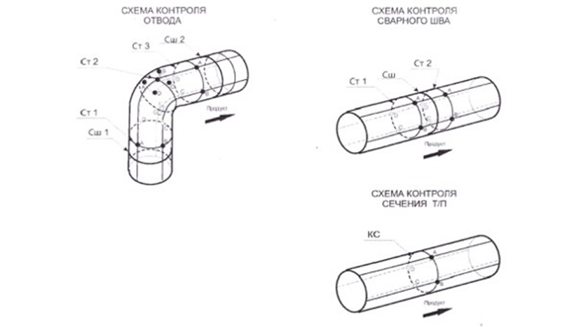
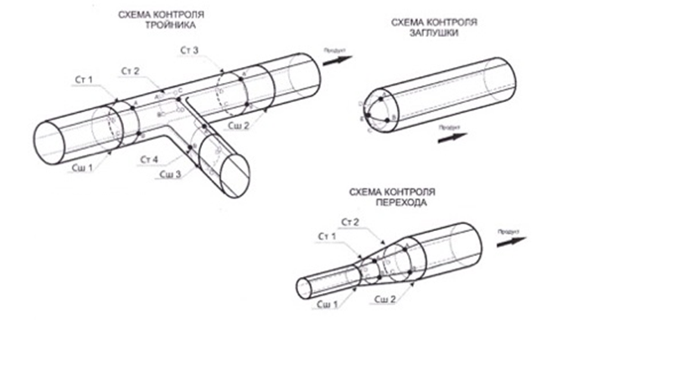

- Результаты визуального и измерительного контроля
Привязка элемента  к сварным  соединениям | Наименование  элемента | Наружный  диаметр, номинальная толщина, мм | Описание  выявленных  дефектов | Расстояние  от кольцевого шва, мм | Расстояние  от продольного  шва, мм | Угловая ориентация,  часы | Протяженность, мм | Ширина, мм | Глубина, мм | Заключение (Годен, ремонт, вырезать)

- Результаты визуально измерительного контроля сварных соединений
Номер  сварного  соединения | Наружный  диаметр | Описание выявленных дефектов | Местоположение на сварном соединении, часы | Протяженность, мм | Ширина, мм | Глубина, мм | Заключение (Годен, ремонт, вырезать)
Заключение по результатам визуального и измерительного контроля:
Контроль провели:
Специалист II ур.: | ____________ | Ф.И.О.
Специалист II ур.: | ____________ | Ф.И.О.
Заключение выдал:
Специалист II ур.: | ____________ | Ф.И.О.

ПРИЛОЖЕНИЕ Г
(предприятие-исполнитель) |  | (предприятие-Заказчик)
(почтовый адрес) |  | (место нахождения оборудования)
(наименование лаборатории НК) |  | (тип и наименование оборудования)
(свидетельство об аттестации) |  | (номер оборудования)
Протокол по результатам ультразвуковой толщинометрии
№ от
- Нормативно-техническая документация, в соответствии с которой выполнена ультразвуковая толщинометрия:
- ГОСТ Р ИСО 16809-2015. Контроль неразрушающий. Контроль ультразвуковой. Измерение толщины;
- ГОСТ Р 55614-2013. Контроль неразрушающий. Толщиномеры ультразвуковые. Общие технические требования;
- Федеральных норм и правил в области промышленной безопасности «Правила безопасности для опасных производственных объектов магистральных трубопроводов». Утверждены приказом Федеральной службы по экологическому, технологическому и атомному надзору от 11 декабря 2020 года N 517.
- Применяемое оборудование
Таблица № 1
№  п. п. | Наименование прибора | Заводской номер прибора
1.
2.

- Схема контроля



- точки измерения толщины

Номер сварного соединения в соответствии со схемой | Наименование элемента | Миним. допустимая толщина элемента, мм | Толщина стенок элементов в контрольной точке, мм |  |  |  |  |  |  |  |  |  |  |  |  |  |  |  |  | Примечание
 |  |  | A1 | B1 | C1 | D1 | A2 | B2 | C2 | D2 | A3 | B3 | C3 | D3 | A4 | B4 | C4 | D4 | E4
Заключение по результатам ультразвуковой толщинометрии

Контроль провели:
Специалист II ур.: | ____________ | Ф.И.О.
Специалист II ур.: | ____________ | Ф.И.О.
Заключение выдал:
Специалист II ур.: | ____________ | Ф.И.О.

ПРИЛОЖЕНИЕ Д
(предприятие-исполнитель) |  | (предприятие-Заказчик)
(почтовый адрес) |  | (место нахождения оборудования)
(наименование лаборатории НК) |  | (тип и наименование оборудования)
(свидетельство об аттестации) |  | (номер оборудования)
Протокол по результатам магнитопорошкового контроля
№ от
- Нормативно-техническая документация, в соответствии с которой выполнен магнитопорошковый контроль:
- ГОСТ Р 56512-2015. Контроль неразрушающий. Магнитопорошковый метод. Типовые технологические процессы;
- СТО Газпром 2-2.4-083-2006. Инструкция по неразрушающим методам контроля качества сварных соединений при строительстве и ремонте промысловых и магистральных газопроводов;
- РД-13-05-2006 «Методические рекомендации о порядке проведения магнитопорошкового контроля технических устройств и сооружений, применяемых и эксплуатируемых на опасных производственных объектах».
- Применяемое оборудование
Таблица № 1
№  п. п. | Наименование прибора | Заводской номер прибора
1.
2.
3.
4.

- Параметры магнитопорошкового контроля
Таблица № 2
Способ контроля
Условный уровень чувствительности
- Схема магнитопорошкового контроля

 | 

- Результаты магнитопорошкового контроля
Таблица № 3
Номер сварного  соединения в  соответствии со  схемой | Наименование  элемента | Дн, мм | Обнаруженные дефекты (их размеры) | Оценка качества  объекта
Заключение по результатам магнитопорошкового контроля

Контроль провели:
Специалист II ур.: | ____________ | Ф.И.О.
Специалист II ур.: | ____________ | Ф.И.О.
Заключение выдал:
Специалист II ур.: | ____________ | Ф.И.О.

ПРИЛОЖЕНИЕ Е
(предприятие-исполнитель) |  | (предприятие-Заказчик)
(почтовый адрес) |  | (место нахождения оборудования)
(наименование лаборатории НК) |  | (тип и наименование оборудования)
(свидетельство об аттестации) |  | (номер оборудования)
Протокол по результатам вихретокового контроля
№ от

- Нормативно-техническая документация, в соответствии с которой выполнен вихретоковый контроль:
- ГОСТ Р ИСО 15549-2009. Контроль вихретоковый. Основные положения;
- СТО Газпром 2-2.4-083-2006. Инструкция по неразрушающим методам контроля качества сварных соединений при строительстве и ремонте промысловых и магистральных газопроводов;
- РД 13-03-2006 «Методические рекомендации о порядке проведения вихретокового контроля технических устройств и сооружений, применяемых и эксплуатируемых на опасных производственных объектах»;
- Применяемое оборудование
Таблица № 1
№  п. п. | Наименование прибора | Заводской номер прибора
1.
2.
- Параметры вихретокового контроля
Таблица № 2
Метод измерений
Условный уровень чувствительности

- Схема вихретокового контроля
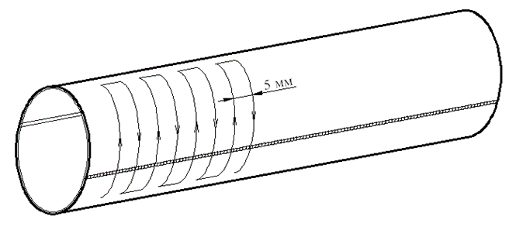
Схема контроля тройника | Схема контроля отвода
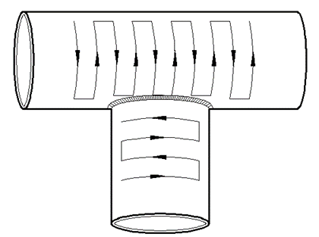 | 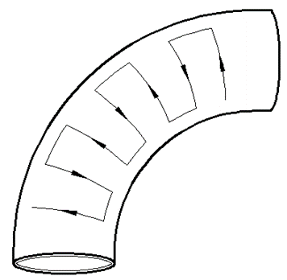
- Результаты вихретокового контроля
Таблица № 3
Привязка элемента  к сварным  соединениям | Наименование  элемента | Наружный диаметр, мм | Обнаруженные дефекты  (их размеры) | Заключение (Годен, ремонт, вырезать)
Заключение по результатам вихретокового контроля
Контроль провели:
Специалист II ур.: | ____________ | Ф.И.О.
Специалист II ур.: | ____________ | Ф.И.О.
Заключение выдал:
Специалист II ур.: | ____________ | Ф.И.О.

ПРИЛОЖЕНИЕ Ж
(предприятие-исполнитель) |  | (предприятие-Заказчик)
(почтовый адрес) |  | (место нахождения оборудования)
(наименование лаборатории НК) |  | (тип и наименование оборудования)
(свидетельство об аттестации) |  | (номер оборудования)
Протокол по результатам контроля твердости основного металла, околошовной зоны и сварных соединений
№ от
- Нормативно-техническая документация, в соответствии с которой выполнен контроль:
- ГОСТ 9012-59 «Металлы. Метод измерения твердости по Бринеллю;
- СТО Газпром 2-2.4-083-2006. Инструкция по неразрушающим методам контроля качества сварных соединений при строительстве и ремонте промысловых и магистральных газопроводов;
- Федеральных норм и правил в области промышленной безопасности «Правила безопасности для опасных производственных объектов магистральных трубопроводов». Утверждены приказом Федеральной службы по экологическому, технологическому и атомному надзору от 11 декабря 2020 года N 517.
- Применяемое оборудование:
Таблица 1
№  п. п. | Наименование прибора | Заводской номер прибора
1.
2.

- Схема контроля

- Результаты контроля твердости
Таблица 2
Привязка элемента к сварным соединениям | Элемент | Дн, мм | Значение  твердости металла HВ |  |  | Допустимые пределы твердости основного металла, НВ | Заключение (соответствует, не соответствует)
Заключение по результатам контроля твердости основного металла, околошовной зоны и сварных соединений

Контроль провели:
Специалист II ур.: | ____________ | Ф.И.О.
Специалист II ур.: | ____________ | Ф.И.О.
Заключение выдал:
Специалист II ур.: | ____________ | Ф.И.О.

ПРИЛОЖЕНИЕ З
(предприятие-исполнитель) |  | (предприятие-Заказчик)
(почтовый адрес) |  | (место нахождения оборудования)
(наименование лаборатории НК) |  | (тип и наименование оборудования)
(свидетельство об аттестации) |  | (номер оборудования)
Протокол по результатам пространственного положения и обследования строительных конструкций
№ от
- Нормативно-техническая документация, в соответствии с которой выполнен контроль:
- ФНП «Основные требования к проведению неразрушающего контроля технических устройств, зданий и сооружений на опасных производственных объектах».
- СП 126.13330.2017 «Свод правил. Геодезические работы в строительстве».
- СП 13-102-2003 «Правила обследования несущих строительных конструкций зданий и сооружений».
- Применяемое оборудование:
Таблица 1
№  п. п. | Наименование прибора | Заводской номер прибора
1.

- Результаты контроля:
Таблица 2
№ точки | Высота, мм | Уклоны, мм/м |  | Выводы

Заключение по результатам пространственного положения и обследования строительных конструкций:
Контроль провели:
Специалист II ур.: | ____________ | Ф.И.О.
Специалист II ур.: | ____________ | Ф.И.О.
Заключение выдал:
Специалист II ур.: | ____________ | Ф.И.О.
Заключение выдал:

ПРИЛОЖЕНИЕ И
(предприятие-исполнитель) |  | (предприятие-Заказчик)
(почтовый адрес) |  | (место нахождения оборудования)
(наименование лаборатории НК) |  | (тип и наименование оборудования)
(свидетельство об аттестации) |  | (номер оборудования)
Протокол по результатам контроля электрических параметров средств электрохимической защиты и состояния изоляционного покрытия подземных трубопроводов (электрометрическое обследование)
№ от
- Нормативно-техническая документация, в соответствии с которой выполнен контроль:
- ГОСТ Р 51164-98 «Трубопроводы стальные магистральные. Общие требования к защите от коррозии»;
- ГОСТ 9.602-2016 «Единая система защиты от коррозии и старения. Сооружения подземные. Общие требования к защите от коррозии»;
- СТО Газпром 9.4-049-2015 «Методические рекомендации по проведению комплексного периодического коррозионного обследования»;
- СТО Газпром 9.4-052-2016 «Организация коррозионных обследований объектов ОАО "Газпром».
- Основные требования. «Правила устройства электроустановок»;
- «Руководство по эксплуатации систем противокоррозионной защиты трубопроводов»;
- СП 36.13330.2012 «Свод правил. Магистральные трубопроводы.
- Применяемое оборудование:
Таблица 1
№  п. п. | Наименование прибора | Заводской номер прибора
1.
2.
3.
4.
5.
- Технические параметры работы УКЗ:
Таблица 2
Технический параметр УКЗ |  | Значение параметра
Тип катодной станции
Мощность УКЗ (Вт)
Напряжение  УКЗ (В) | по прибору УКЗ
 | по контрольному прибору
Ток УКЗ (А) | по прибору УКЗ
 | по контрольному прибору
Сопротивление катодной линии (Ом)
Сопротивление анодной линии (Ом)
Тип и конструкция АЗ
Количество АЗ
Сопротивление растеканию тока АЗ (Ом)
Удельное сопротивление грунта в зоне АЗ (Ом/м)
Сопротивление растеканию тока защитного заземления (Ом)
Значение разности потенциалов труба-земля
в точке дренажа (В)
Резерв УКЗ по току, %
- Оценка состояния изоляции и коммуникаций на участке "земля-воздух"
Таблица 3
№ п/п | № точки на схеме | Наименование объекта | Защитный потенциал, В | Состояние изоляционного покрытия
1 | а
2 | б
3 | в
- Измерение удельного электрического сопротивления грунта
Таблица 4
№ п/п | № точки на схеме | Удельное электрическое сопротивление грунта, Ом·м
1
- Интегральная оценка сопротивления изоляционного покрытия
Таблица 5
Начальный км | Конечный км | Переходное сопротивление ИП | Оценка состояния ИП
Заключение по результатам контроля электрических параметров средств электрохимической защиты и состояния изоляционного покрытия подземных трубопроводов (электрометрическое обследование)
В результате проведения контроля средств ЭХЗ и косвенной оценки состояния изоляционного покрытия установлено следующее:

По результатам обследования в шурфах установлено:

Контроль провели:
Специалист II ур.: | ____________ | Ф.И.О.
Специалист II ур.: | ____________ | Ф.И.О.
Заключение выдал:
Специалист II ур.: | ____________ | Ф.И.О.

ПРИЛОЖЕНИЕ К
(предприятие-исполнитель) |  | (предприятие-Заказчик)
(почтовый адрес) |  | (место нахождения оборудования)
(наименование лаборатории НК) |  | (тип и наименование оборудования)
(свидетельство об аттестации) |  | (номер оборудования)
Расчет на прочность, расчет остаточного срока службы
Расчёт прочности проводится в соответствии с СП 36.13330.2012 «Магистральные трубопроводы. Актуализированная редакция СНиП 2.05.06-85* (с Изменением N 1)» и «Инструкцией по контролю толщин стенок отводов подземных газопроводов, технологической обвязки КС, ДКС, ГРС и гребенок подводных переходов магистральных газопроводов» (с изменениями от 24.02.2001 года)».
1. Определение минимально допустимой толщины стенки труб
Расчетную толщину стенки трубопровода, следует определять по формуле
, (1)
где n - коэффициент надежности по нагрузке - внутреннему рабочему давлению в трубопроводе, принимаемый равным 1,1;
р – разрешенное рабочее давление, МПа;
Dн – наружный диаметр трубы, мм;
R1 - расчетное сопротивление растяжению (сжатию), определяемое по формуле:
, (2)
где - минимальное значение временного сопротивления, принимаемое по стандартам на трубы;
m - коэффициент условий работы трубопровода, принимаемый равным 0,66;
k1 - коэффициент надежности по материалу, принимаемый равным 1,55;
kn - коэффициент надежности по ответственности трубопровода, принимаемый равным 1,1.
Результаты расчета минимально допустимой толщины стенки труб приведены в Таблице № 1.
Таблица № 1
№  п/п | Наружный диаметр  мм | Разрешенное  рабочее  давление p,  МПа | Коэффициенты в соответствии с СП 36.13330.2012 |  |  |  | Марка  стали | Предел прочности, кгс/мм² | Минимально  допустимая  толщина  стенки δ, мм
 |  |  | n | m | k₁ | k_{н}
1
2
2. Определение минимально допустимой толщины стенки отводов
Расчетную толщину стенки отводов при действии внутреннего давления следует определять по формуле:
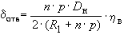, (3)
где n, p, Dн, R1– обозначение то же, что в формуле (1);
- коэффициент несущей способности отвода, равный 1,15
В соответствии с п. 17.1.18 СП 36.13330.2012, толщина стенок отводов должна быть не менее 4,0 мм.
В соответствии с «Инструкцией по контролю толщин стенок отводов подземных газопроводов, технологической обвязки КС, ДКС, ГРС и гребенок подводных переходов магистральных газопроводов», если толщина стенки на выпуклой стороне отвода оказалась меньше величины, указанной ниже, то за отбраковочный размер принимаются следующие значения:
Наружный диаметр отвода, мм
Наименьшая допустимая толщина стенки, мм
Результаты расчета минимально допустимой толщины стенки отводов приведены в Таблице № 2.
Таблица № 2
№  п/п | Наружный  диаметр D_{н}, мм | Разрешенное  рабочее давление p,  МПа | Коэффициенты в соответствии с СП 36.13330.2012 |  |  |  |  | Марка стали | Предел прочности,  кгс/мм² | Минимально допустимая толщина стенки δ, мм
 |  |  | n | m | k₁ | k_{н} | η_{в} |  |  | на выпуклой стороне отвода | на вогнутой стороне отвода
1
2
3. Расчет срока безопасной эксплуатации элементов технологических трубопроводов
Расчет срока безопасной эксплуатации труб Тс, лет проводился по формуле:
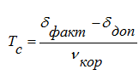, (4)
где: δ_{факт} – замеренная (фактическая) толщина стенки элемента ТТОН;
δ_{доп} – допустимая толщина стенки трубы в соответствии с СП 36.13330.2012 и «Инструкцией по контролю толщин стенок отводов подземных газопроводов, технологической обвязки КС, ДКС, ГРС и гребенок подводных переходов магистральных газопроводов»;
ν_{кор} – скорость коррозионно-эрозионного износа элементов ТТОН за время их эксплуатации определялась по формуле:
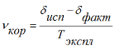, (5)
где: δисп – исполнительная толщина (по результатам анализа исполнительной документации, в т.ч. паспортов, сертификатов, заключений входного контроля);
Тэкспл – время с начала эксплуатации трубопровода.
Результаты расчета скорости коррозии элементов технологического трубопровода компрессорного цеха КЦ № 1 КС – 17 приведены в Таблице № 3.
Таблица № 3
Номер сварного  соединения | Наименование  элемента | Наружный диаметр  Dн, мм | Год монтажа  трубопровода | Фактическая  толщина стенки элемента δ_{факт}, мм | Исполни-тельная  (номинальная)  толщина стенки  элемента δ_{исп}, мм | Минимально  допустимая  толщина  стенки δ, мм | Скорость  коррозии ν, мм | Расчетный срок службы, лет
Максимальная скорость коррозии, мм
Минимальный остаточный ресурс элементов ТТОН, лет

ПРИЛОЖЕНИЕ Л

Перечень применяемой при техническом диагностировании нормативной, технической и методической документации
Таблица № 1
1. | Технический регламент Таможенного союза «О безопасности оборудования, работающего под избыточным давлением» (ТР ТС 32/2013);
2. | Федеральный закон от 21.07.1997 №116 «О промышленной безопасности опасных производственных объектов».
3. | Федеральный закон от 04.03.2013 №22 «О внесении изменений в Федеральный закон «О промышленной безопасности опасных производственных объектов».
4. | Приказ Федеральной службы по экологическому, технологическому и атомному надзору от 20.10.2020 №420 «Об утверждении федеральных норм и правил в области промышленной безопасности «Правила проведения экспертизы промышленной безопасности».
5. | Федеральные нормы и правила в области промышленной безопасности «Правила безопасности для опасных производственных объектов магистральных трубопроводов».
6. | СП 36.13330.2012 Магистральные трубопроводы. Актуализированная редакция СНиП 2.05.06-85*
7. | ГОСТ Р 55614-2013 Контроль неразрушающий. Толщиномеры ультразвуковые. Общие технические требования
8. | ГОСТ Р 55724-2013 Контроль неразрушающий. Соединения сварные. Методы ультразвуковые
9. | ГОСТ 22761-77 Металлы и сплавы. Метод измерения твердости по Бринеллю переносными твердомерами статического действия
10. | ГОСТ Р 55809-2013 Контроль неразрушающий. Дефектоскопы ультразвуковые. Методы измерений основных параметров
11. | ГОСТ 9012-59 (ИСО 410-82, ИСО 6506-81) Металлы. Метод измерения твердости по Бринеллю
12. | ГОСТ 12.2.003-91 Система стандартов безопасности труда. Оборудование производственное. Общие требования безопасности;
13. | ГОСТ 2789-73 Шероховатость поверхности. Параметры и характеристики (с Изменением № 1);
14. | ГОСТ 18661-73 Сталь. Измерение твердости методом ударного отпечатка;
15. | ГОСТ 20911-89 Техническая диагностика. Термины и определения;
16. | ГОСТ 23479-79 Контроль неразрушающий. Методы оптического вида. Общие требования;
17. | ГОСТ 15150-69 Машины, приборы и другие технические изделия. Исполнение для различных климатических районов, условия эксплуатации, хранения и транспортирования в части воздействия климатических факторов внешней среды;
18. | РД 13-05-2006 «Методические рекомендации о порядке проведения магнитопорошкового контроля технических устройств и сооружений, применяемых на ОПО»;

Таблица № 1 (продолжение)
19. | РД 13-03-2006 «Методические рекомендации о порядке проведения вихретокового контроля технических устройств и сооружений, применяемых и эксплуатируемых на опасных производственных объектах»;
20. | СТО Газпром 2-2.4-715-2013 «Методика оценки работоспособности кольцевых сварных соединений магистральных газопроводов»;
21. | СТО Газпром 2-2.4-083-2006 «Инструкция по неразрушающим методам контроля качества сварных соединений при строительстве и ремонте промысловых и магистральных газопроводов»;
22. | ГОСТ Р ИСО 15549-2009. Контроль вихретоковый. Основные положения
23. | ГОСТ 18442-80. Контроль неразрушающий. Капиллярные методы. Общие требования
24. | СТО Газпром 2-3.5-454-2010 «Правила эксплуатации магистральных газопроводов»;
25. | Р 51-31323949-42-99 Рекомендации по оценке работоспособности дефектных участков газопроводов. Москва. ОАО «Газпром», ВНИИГАЗ, 1998 г.;

ПРИЛОЖЕНИЕ М

Копия Акта шурфовки

